苏州市农村干部学院2015年度部门决算公开

第一部分 苏州市农村干部学院概况
一、苏州市农村干部学院主要职能
(一)发挥“苏州市基层党员干部培训基地”的作用，为苏州党政机关干部，乡镇、社区、街道等基层干部，条线系统领导干部提供教育培训服务，为苏州社会经济发展提供智力支持。
(二)发挥“江苏省干部教育培训基地”的功能，承担全省各级各类干部的教育培训任务。
(三)作为宣传苏州经验和展示苏州形象的窗口，为全国其他地区开展各级各类干部培训服务，搭建区域交流合作平台。
(四)为江苏、苏州对口支援和帮扶地区提供干部培训服务，传播和输出苏州发展理念和经验。
(五)开展成人教育、函授教育、网络教育和职业技能教育。
(六)开展苏州经验、农村经济、社会管理、基层干部教育培训等相关领域的研究。
二、苏州市农村干部学院构成情况
（一）办公室
传达上级部门有关工作要求，贯彻院党委决议，统筹协调各部门工作。围绕学院工作的中心工作，加强调查研究，起草文字材料，提出工作建议。组织全院政治学习，做好全院性活动组织和院务公开工作。负责学院宣传、信息化建设工作。推进校园文化建设。做好文书档案和文印工作。做好日常医务、计生、卫生保健工作。做好离退休人员的服务工作。
（二）培训处
加强干部培训对外宣传和市场开拓，完善对外开拓的体制机制。加强挂牌委托机构的管理。开发干部培训新专题、新师资、新的现场教学点，创新培训新形式。加强干部培训市场研究，整合培训资源。制定培训教学方案，做好教务工作。加强和培训师资、现场教学基地的联系，做好与院内其他部门的工作衔接，保证培训任务正常进行。建立、完善培训课题库、师资库、客户资料库。
（三）学员处
协调落实带班班主任,按培训班要求做好接班准备，组织好课堂教学、参观考察，为学员提供优质服务。加强班主任队伍建设与管理，不断提高班主任带班能力和水平。建立健全现场教学及其师资队伍建设与管理办法，加强现场教学师资队伍建设、管理与服务，推动干部培训现场教学工作。开展培训教学质量测评，提高学员满意度。做好学员培训档案管理。
（四）继续教育处
执行国家有关政策和法律法规，关注继续教育形势发展变化。落实学历学位教育项目办学协议，加强与主办高校的联系沟通。 承办好苏州本地各级各类培训班，加强教学质量评估。加强市场开拓和市场调研，储备和实施继续教育新项目。按照有关部门要求，做好境外培训工作。创新培训形式，提升办学质量和办学效益。
（五）科研处
贯彻落实国家有关科研工作的大政方针。培养一支高素质的科研队伍，推动科研工作开展。健全科研管理制度，开发和建立适合学院实际的科研平台和载体，完善科研工作量化考核。组织专技骨干做好各级各类科研项目的立项、申报，加强项目管理和监督。加强教育培训规律和模式研究，参与项目开发。加强院刊建设，探索有效的办刊机制，提高刊物质量。做好院科协日常工作开展。
（六）行政处
做好学院行政后勤，增收节支，保护国有资产安全。做好车辆调度使用和管理，搞好车辆维修、保养与年检。加强水电管理，做好设备安装、维修、保养工作。加强校产管理，建立和健全财产设备管理制度。执行学院物物资采购制度，做好物资采购和管理工作。做好学院基建工程项目的管理和实施工作。做好学院安全保卫和环境卫生、绿化、教室管理工作。盘活学院固定资产。
（七）后勤服务中心
按照《食品卫生法》相关规定进行食品采购，保证食品卫生安全。做好人员调度安排，为培训班学员提供优质餐饮服务。执行进出库制度，定时盘库，做到帐实相符。加强膳食成本核算和统计分析。规范客房管理，为培训班学员提供优质服务。做好服务人员安排、物资准备和卫生检查。做好与相关部门的联络沟通，开展业务培训，加强考核，提高服务质量和水平。
（八）财务审计处
贯彻执行国家财经政策方针和审计工作政策法规，做好学院财务监督、检查和规范工作。对院内各项活动进行核算和审计，防范财务风险。组织编制学院年度部门预算及各项财务收支计划和年终财务决算。定期对学院各类资产的安全完整、保值增值进行审计。编制和报送财务报表，进行财务分析，为领导决策当好参谋。配合财税、物价部门，做好有关发票、纳税、收费标准等工作。做好会计档案管理。
（九）组织人事处
贯彻执行党和国家人事制度，做好学院组织人事工作。开展党建工作，提升党建工作科学化水平。开展干部人事工作，加强工资管理。加强人才引进和培养，提高干部教师素质。开展各类专业技术职务的评聘、推荐、管理及工人技术等级考核、晋升工作。开展编内外教职工的社会保障管理工作。完成上级布置的组织、人事、劳动、工资、统计等报表。做好干部人事档案的归档整理和管理。加强离退休人员的管理和服务。
三、2015年度学院主要工作完成情况
2015年，学院在市委、市政府的正确领导下，认真贯彻党的十八大、十八届三中、四中、五中全会及习近平总书记系列重要讲话精神，围绕争创“全国基层干部教育培训示范基地”的目标，深化改革、固本强基、提质增效，着力破解学院发展的体制机制障碍，各项工作都取得了新的进展和成效，较好地完成了年度目标任务
1、扎实开展“三严三实”专题教育，学院作风建设深入推进
“三严三实”专题教育，是党的群众路线教育实践活动的延展深化，院党委坚持以上率下，以“三严三实”专题教育的切实成效促进学院作风建设深入开展。一是严实并立，扎实开展“三严三实”专题教育。学院党委和党委主要负责人始终把专题教育放在心上，把责任扛在肩上，把关键环节抓在手上，严格要求、精心组织，统筹推进各项工作有力有序开展。通过深入学习党的最新理论成果和干部培训政策知识，做到先学一步、学深一层；深入开展调研，广泛征求意见建议，认真交心谈心，并列出不严不实问题清单，制定针对性的整改措施。二是将纪律挺在前面，认真抓好整改落实。针对存在的“不严不实”问题和“三责联审”工作中反映出来的问题，学院都认真进行整改，重点从制度层面解决存在的问题，建立问题整改的长效机制，进一步提高了依法治校水平。2015年底，陆留生副市长带队检查考核我院党风廉政建设责任制落实情况，对我院党风廉政建设给予了充分肯定,同时，对下一步党风廉政建设的工作重点和要求提出了意见。三是多措并举，不断提升党建科学化水平。一方面，加强领导班子建设，制定党建工作要点，推进中心组学习制度化，定期召开党委会和院长办公会，积极开展批评与自我批评。另一方面，抓好组织建设，坚持扩大民主，选好用好干部，加强党员干部思想教育，通过专家辅导、集体外出学习、个人自学、研讨交流、参观考察、观看资料片等多种方式，组织党员干部深入学习中央精神，统一思想、凝心聚力，不断推动学院作风建设迈上新台阶。
2、围绕三个坚持，干部培训质量稳步提升
干部培训工作进一步适应基层干部特点和需求，不断优化培训内容，创新培训方法，促进现场教学提档升级，培训品牌知名度和影响力得到进一步提升。全年共举办各类培训班230期，培训人数14000人，培训效果深受好评。一是坚持开拓创新与时俱进。在教学内容上，结合中组部出台的《2015年全国干部教育培训工作要点》，新开发了数十门新课程，进一步丰富了课程内容体系。在教学方式上，加大结构化研讨、案例教学、团队破冰、访谈式教学等新型教学方式的运用，全年共开展访谈教学1次，结构化研讨22次，案例教学20次，团队破冰13次。培训安排上，结合不同培训主题、学员层次、教学对象，推进教学形式安排的优化组合，提升了培训实效。在班主任队伍建设方面，以提升服务能力为重点，开展多种形式的学习培训评比活动,通过内外兼修，形成推拉合力，有效提升了班主任队伍整体水平。二是坚持本校师资上讲台。加强学院本校师资培养是学院发展的必然选择，在教学方式创新中，积极安排本校教师进行尝试，共有18位教师走上讲台，学院干部培训“三力”进一步提升。三是坚持做强品牌特色。加强现场教学工作，以苏州改革开放的生动实践和先进经验为蓝本，打造出一支教学流程规范、教学内容深刻、教学效果显著的现场教学师资队伍，力求培训对象能看的懂、学的会、带的走，增强了培训特色。学院还通过扩充教学团队、外派学习培训、编写实训手册等方式，打造现场教学品牌，进一步提升了自主创新力、核心竞争力、品牌影响力。
3、加快转型发展，继续教育迈开新的步伐
继续教育在保持学历学位教育规模的同时，积极研判形势，着力开发市内会务培训市场，全年举办培训会务98期，参会参训人数12000余人，继续教育转型之路越走越宽。一是以招生为龙头，多措并举扩生源。在深入调研的基础上，突出精准招生，制定了新的招生奖励政策，提高奖励标准，做到与市场接轨。创建“苏州农干院继续教育”微信公众平台，运用新兴媒体加强对外宣传，扩大招生影响力。二是以教学为抓手，严格管理重品质。在外部环境趋紧的形势下，我院坚持严格办学、品质为先，继续教育工作稳步走在行业前列，在省教育厅组织的对全省成人教育校外教学点的年审工作中，我院被省教育厅专家评为优秀。三是以培训为重点，服务本市建信誉。学院利用多年来在市内积累的良好口碑，整合资源，积极承办市内机关和企事业单位的会务培训工作，一些重点班次，如科职公务员自主选学培训，赢得了参训学员的广泛的赞誉，无论是课程安排还是后勤服务，在各承办机构中都名列前茅，参选速度多年来稳居第一。此外，还争取到3期市本级新型职业农民培训任务，培训学员200多名，为进一步开拓本市培训市场、把学院打造成苏州干部培训的重要阵地奠定了坚实基础。
4、坚持需求导向，科研工作向着智库迈进
科研工作围绕中心服务主业，依托基层干部教育研究所，以科研课题、系列培训教材建设和院刊为抓手，发挥新型智库功能，进一步增强了为干部培训服务的能力和水平。一是坚定一个方向。充分发挥人才集聚的优势，积极构建学院基层干部教育培训智库。定期举办研究员论坛，撰写《干部培训参阅》供院领导和有关部门参阅；加强课题申报，对全市经济社会发展的重点、热点、难点问题开展应用对策研究，成功立项市级课题11项，其中市科协的7项课题全部转化为政协提案，提高了参谋咨政水平。二是编写一套教材。完成了《基层干部教育培训模式研究》专著和《苏州城乡社区治理模式创新探索》的出版工作，另外还组织研究员编写了《全面建成小康社会的苏州实践》，实现了培训实践与理论研究的良性循环和互相促进。三是做精一本刊物。院刊《基层干部教育研究》围绕学院培训亮点和热点问题，邀请专家学者撰写专栏文章对干部教育形势和政策进行权威解读，展现学院培训理论研究的最新成果。现在院刊印刷数量已增至每期1300册，充分发挥了刊物的咨政和决策参考作用。
5、强化服务效能，行政后勤保障能力持续增强
行政后勤各部门紧紧围绕中心工作，进一步优化管理，提高服务能力和水平，保证了学院工作顺利开展。一是以制度建设为重点，全面提升服务品质。适应培训形势变化，重新梳理规章制度，对培训代办费用处理流程和培训班结账欠款办理流程、班主任带班制度等制度进行修订完善，大幅提高了学院运行效率。二是以队伍建设为抓手，共建和谐校园文化。深入开展教职工素质提升工程，通过组织学院培训工作者赴湘潭市委党校学习培训、选派骨干教师赴国家行政学院、中国人民大学、浙江大学、江苏省委党校学习培训，组织开展户外体验式培训、开展“读书论坛”等多种方式，进一步提升教职工素质。三是以对外宣传为渠道，助力培训品牌塑造。《苏州信息》4次录用学院信息，在市内农口部门的排名大幅度提升。11月11日，《苏州日报》刊登学院文章，着重宣传学院从“四个全面”角度出发，把握“两个规律”，不断完善基层干部培训体系的新成效新做法，引起强烈反响。学院网站通过宣传重大活动与工作亮点，进一步突出学院办学特色，有力提升了培训品牌。四是通力协作，增强服务效能。财务审计工作规范化建设稳步推进，行政条线得到有效保障，后勤服务水平持续提升，参训学员满意度再创新高。

第二部分 苏州市农村干部学院2015年度决算表
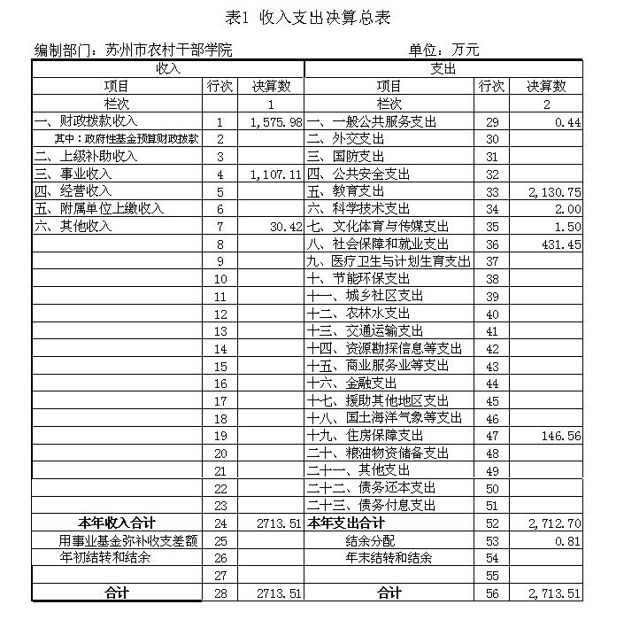
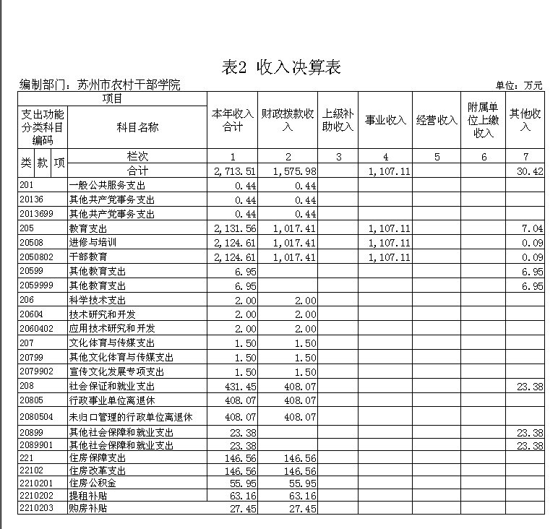
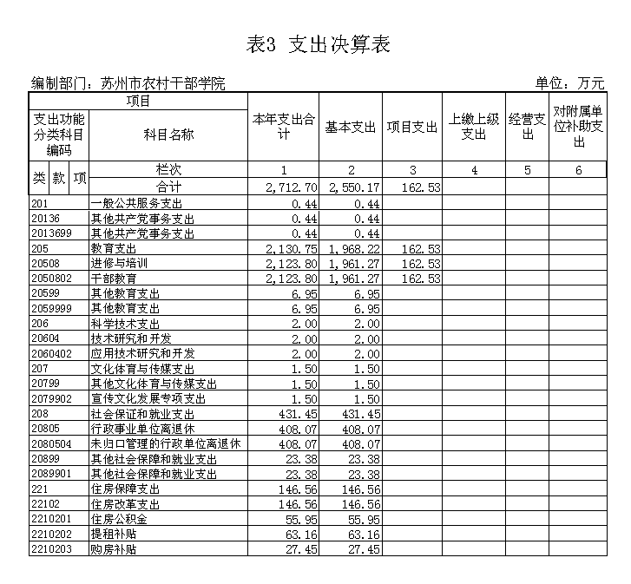

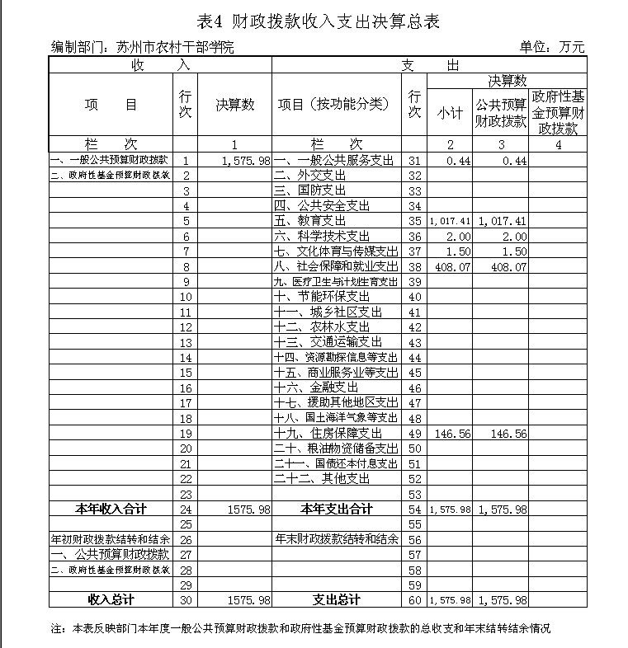

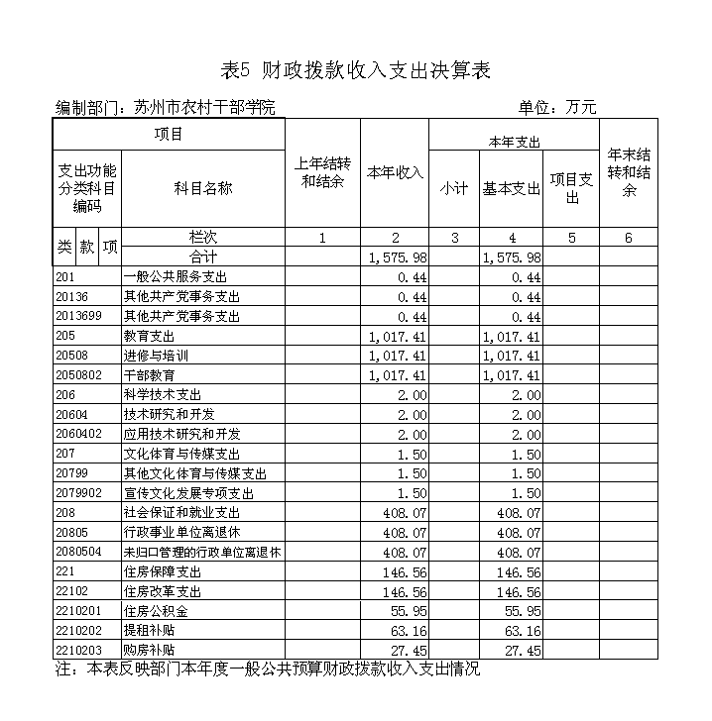

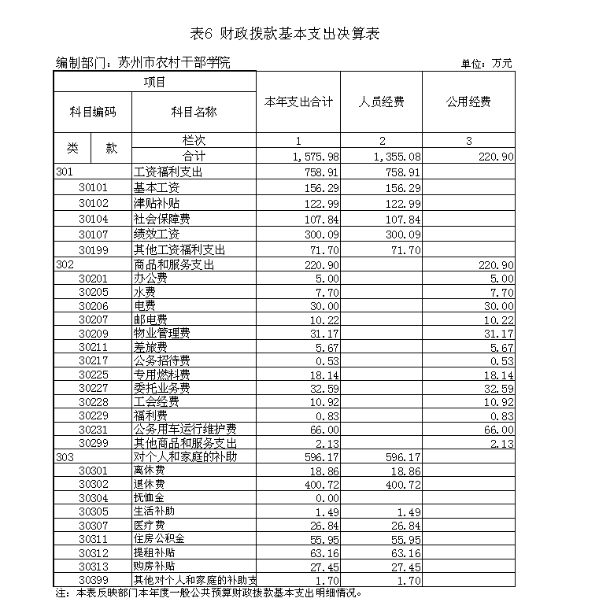

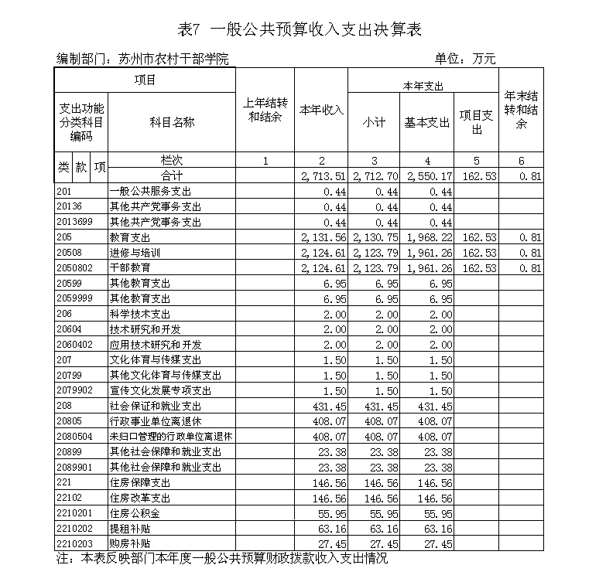

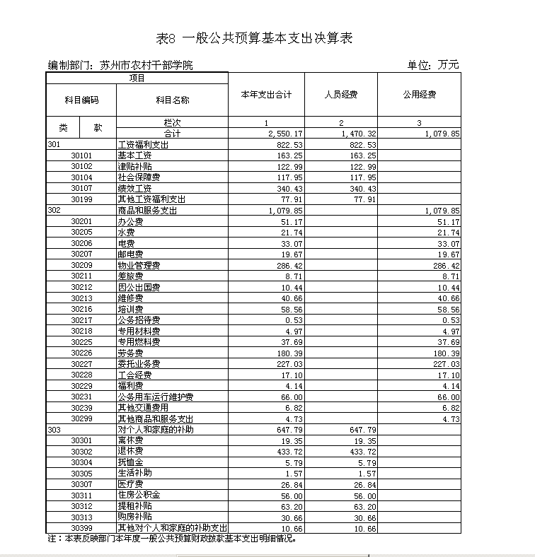

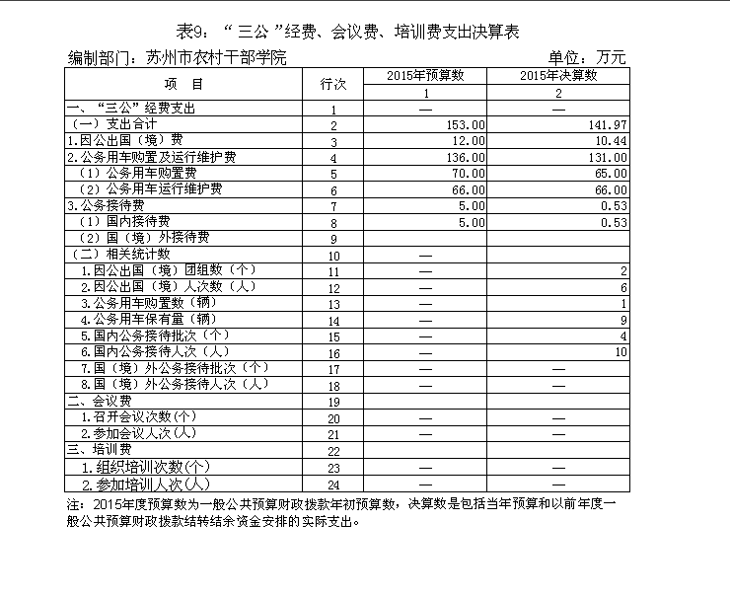

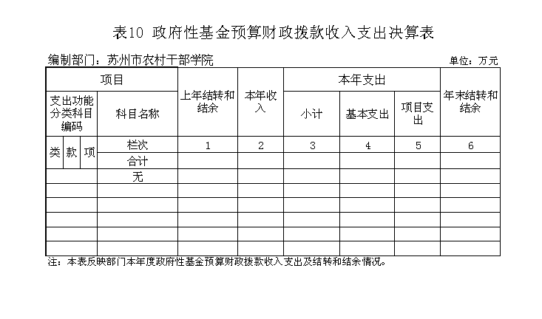

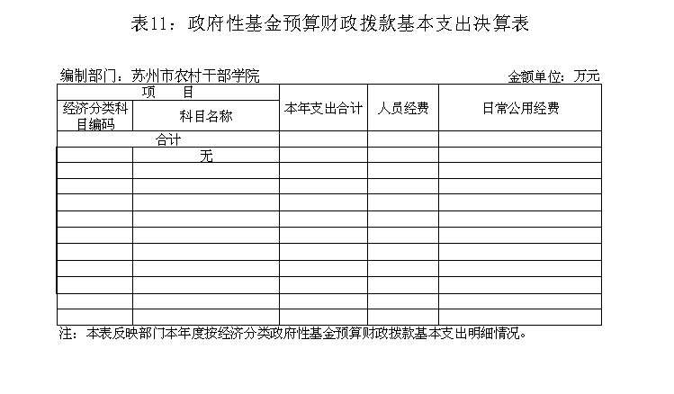

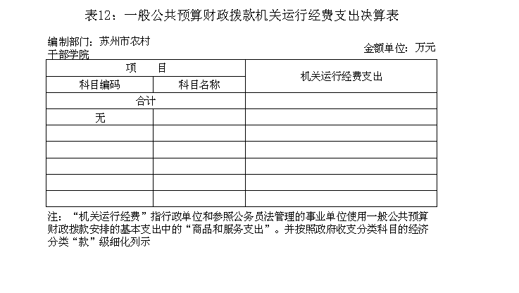

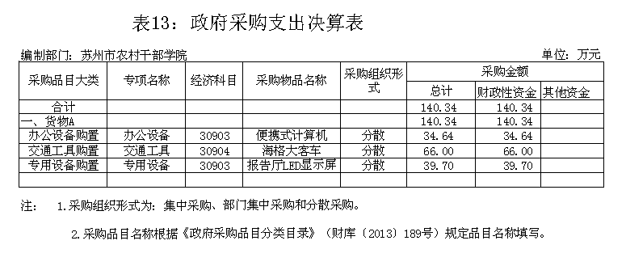

第三部分 苏州市农村干部学院2015年度决算情况说明
一、收入支出总体情况
(一)苏州市农村干部学院2015年度收入决算2713.51万元比上年增加323.7万元，增长13%。主要原因是财政拨款增加了干部教育支出资金。其中：
1.财政拨款1575.98万元，为当年从市级财政取得的一般公共预算拨款。
2.事业收入1107.11万元，为事业单位开展业务活动取得的收入。如干部培训、学历教育收费收入。
3.其他收入30.42万元，是财政追加离退休人员经费和单位取得的银行存款利息收入。
（二）2015年度支出决算2712.7万元。比上年增加329.09万元，增长13%。其中：
1.教育支出2130.75万元，主要用于单位教职员工工资和单位日常运转以及开展业务工作和基础设施修缮及设备购置等工作的支出。
2.社会保障和就业支出431.45万元，主要用于单位离退休人员工资。
3. 一般公共服务支出0.44万元，主要用于离休干部疗休养费。
4.住房保障支出146.56万元，主要用于单位按照国家政策规定在住房改革方面的支出。
5.科学技术支出和文化体育与传媒支出3.5万元，主要用于科研经费。
二、关于2015年度收入决算表情况说明
本年收入合计2713.51万元，其中：财政拨款收入1575.98万元，占58%；事业收入1107.11万元，占41%；其他收入30.42万元，占1%。
三、关于2015年度支出决算表情况说明
本年支出合计2712.7万元，其中：基本支出2550.17万元，占94%；项目支出162.53万元，占6%。
四、关于2015年度财政拨款收入支出决算总表情况说明
2015年度财政拨款收支总决算1575.98万元。与上年相比，财政拨款增加312.83万元，增加25%。主要是2015年增加了干部教育支出资金。
五、关于2015年度一般公共预算财政拨款收入支出决算情况说明
一般公共预算财政拨款支出决算反映的是一般公共预算财政拨款支出总体情况，既包括使用本年从本级财政取得的拨款发生的支出，也包括使用上年度财政拨款结转和结余资金发生的支出。
（一）财政拨款支出总体情况。
2015年度预算财政拨款支出1575.98万元，占本年支出的58%。与上年相比，财政拨款支出增加312.83万元，增长25%。主要原因是2015年增加了干部教育支出。
（二）财政拨款支出构成情况。
2015年度公共预算财政拨款支出主要用于以下几个方面：教育（类）支出1017.41万元，占65%；社会保障和就业（类）支出408.07万元，占26%；科学技术支出和文化体育与传媒支出等3.94；住房保障（类）支出146.56万元，占9%等。
六、一般公共预算财政拨款基本支出决算情况说明
2015年度财政拨款基本支出1575.98万元，其中：人员经费1355.08万元，主要包括：基本工资、津贴补贴、社会保障缴费、绩效工资、其他工资福利支出、离休费、退休费、生活补助、医疗费、住房公积金、提租补贴、购房补贴、其他对个人和家庭的补助支出；
公用经费220.9万元，主要包括：办公费、电费、邮电费、物业管理费、维修（护）费、公务接待费、专用材料费、专用燃料费、劳务费、委托业务费、工会经费、公务用车运行维护费、其他商品和服务支出。
七、一般公共预算财政拨款“三公”经费支出情况说明
（一）“三公”经费财政拨款支出预算执行情况说明
2015年度一般公共预算拨款安排的“三公”经费支出预算为153万元，支出决算141.97万元，完成预算的93%，其中：因公出国（境）费支出10.44万元，完成预算的87%；公务用车购置及运行费支出131万元，完成与预算的96%；公务接待费支出0.53万元。完成预算的11%。2015年度“三公”经费支出决算小于预算的原因是单位在业务需求的前提下厉行节约，严格控制。
（二）“三公”经费财政拨款支出决算具体情况说明
2015年度“三公经费”支出决算141.97万元，其中：因公出国（境）费支出10.44万元，占“三公”经费的7%；公务用车购置及运行费支出131万元，占“三公”经费的92%；公务接待费支出0.53万元，占“三公”经费的1%。具体情况如下：
1.因公出国（境）费支出10.44万元。全年使用一般公共预算财政拨款安排的出国（境）团组2个，累计6人次。开支内容是赴台湾和日韩工作交流。因公出国费比上年增加2.22万元，主要原因是出境人员费用相对增加，但相对2015年出国预算节约了1.56万元。
2、公务用车购置及运行费支出131万元。其中：
（1）本年度使用一般公共预算拨款购置公务用车辆，主要是购置了一辆学院干部教育培训和会务等业务专用大客车65万元，用于学员外出学习。
（2）公务用车运行支出66万元，主要用于车辆加油、维修等费用。2015年使用一般公共预算拨款开支运行维护费的公务用车保有量9辆。公务用车运行费和上年基本持平。
3、公务接待费0.53万元。其中：国内公务接待支出0.53万元。主要为接待全国各地同行业人员费用。2015年使用一般公共预算财政拨款开支支出的国内公务接待4批次10人。国内接待费用比上年减少0.01万元，减少2%。主要原因是学院秉承厉行节约的原则严格控制。
八至十、无
十一、政府采购支出决算表情况说明
2015年度政府采购支出总额140.34万元，均为政府采购货物类支出，采购资金是单位纳入财政专户管理的非税收入。学院在政府采购时支持中小微企业，2015年政府采购货物类支出和上年相比基本持平。
九、其他重要事项的情况说明
截至2015年12月31日，本部门共有车辆9辆，其中，一般公务用车5辆、培训专用客车4辆。

第四部分 名词解释
一、财政拨款：指单位本年度从本级财政部门取得的财政拨款。
二、事业收入：指事业单位开展专业业务活动及其辅助活动取得的收入，其中：财政专户管理资金填列事业单位收到的财政专户实际核拨的教育收费等资金。
三、上级补助收入：指事业单位从主管部门和上级单位取得的非财政补助收入。
四、经营收入：指事业单位在专业业务活动及其辅助活动之外开展非独立核算经营活动取得的收入。
五、附属单位缴款：指事业单位附属独立核算单位按照有关规定上缴的收入。
六、其他收入：指单位取得的除上述收入以外的各项收入，包括未纳入财政预算或财政专户管理的投资收益、银行存款利息收入、租金收入、捐赠收入，现金盘盈收入、存货盘盈收入、收回已核销应收及预付款项、无法偿付的应付及预收款项等。各单位“本级横向财政拨款”和“非本级财政拨款”，以及行政单位收到的财政专户管理资金填列在本项内。
七、用事业基金弥补收支差额：指事业单位在当年的“财政拨款”、“事业收入”、“经营收入”和“其他收入”等不足以安排当年支出的情况下，使用以前年度积累的事业基金（即事业单位以前年度收支相抵后，按国家规定提取用于弥补以后年度收支差额的基金）弥补当年收支缺口的资金。
八、上年结转和结余：指以前年度支出预算因客观条件变化未执行完毕、结转到本年度按规定继续使用的资金，既包括财政拨款的结转和结余，也包括事业收入、经营收入和其他收入的结转和结余。
九、一般公共服务（类）支出：指政府提供一般公共服务的支出。如财政部门保障机构正常运转、开展财政管理活动所发生的基本支出和项目支出。
十、公共安全（类）支出：指政府维护社会公共安全方面的支出。如司法机关及所属单位保障机构正常运转、开展司法管理活动所发生的基本支出和项目支出。
十一、教育(类)支出： 指政府教育事务支出。包括教育管理事务、普通教育、职工教育、成人教育、广播电视教育、特殊教育等。如市教育部门、所属院校和直属教育事业单位保障机构正常运转、开展教育管理活动所发生的基本支出和项目支出。
十二、科学技术(类)支出：指科学技术方面的支出。包括科学技术管理事务、基础研究、应用研究、技术研究与开发、科技条件与服务、科学技术普及、开展国际重大科技合作、重大专项、转制科研机构、科技奖励等。
十三、文化体育与传媒(类)支出：指政府在文化、文物、体育、广播影视、新闻出版等方面的支出。
十四、社会保障和就业（类）支出：指政府在社会保障与就业方面的支出。包括社会保障与就业管理事务、民政管理事务、财政对社会保险基金补助、行政事业单位离退休、企业改革补助、就业补助、抚恤、退役安置、社会福利、残疾人事业、城市居民最低生活保障、自然灾害生活救助、红十字会事务等。如行政机关开支的离退休人员经费和离退休干部管理机构为离退休人员提供管理和服务所发生的工作支出。
十五、医疗卫生（类）支出：指政府医疗卫生方面的支出。包括医疗卫生管理事务支出、公立医院、基层医疗卫生机构支出、公共卫生、医疗保障、中医药、食品和药品监督管理事务等。如市卫生局及所属单位保障机构正常运转、开展医疗卫生管理活动所发生的基本支出和项目支出。
十六、节能环保（类）支出：指政府节能环保支出。包括环境保护管理事务支出、环境监测与监察支出、污染治理支出、自然生态保护支出、天然林保护工程支出、退耕还林支出、能源节约利用、污染减排、可再生能源和资源综合利用等支出。如市环保局及所属单位保障机构正常运转、开展环境保护管理活动所发生的基本支出和项目支出。
十七、城乡社区事务（类）支出：指城乡社区事务支出。包括城乡社区管理事务、城乡社区规划与管理、城乡社区公共设施、城乡社区住宅、城乡社区环境卫生、建设市场管理与监督支出等。如市国土局用新增建设用地有偿使用费安排的耕地开发、土地整理支出。
十八、农林水事务（类）支出：指农林水事务支出。包括农业支出、林业支出、水利支出、扶贫支出、农业综合开发支出等。如市水利局及所属单位保障机构正常运转、开展水利管理活动所发生的基本支出和项目支出。
十九、交通运输（类）支出：指交通运输和邮政方面的支出。包括公路运输支出、水路运输支出、铁路运输支出、民用航空运输支出和邮政业支出。如市交通局及所属单位开展交通运输管理活动所发生的项目支出。
二十、资源勘探电力信息等事务（类）支出：指资源勘探电力信息等事务支出。包括资源勘探支出、制造业支出、建筑业支出、电力监管支出、工业和信息产业监管支出、安全生产监管支出、国有资产监管支出、支持中小企业发展和管理支出等。
二十一、商业服务业等事务（类）支出：指商业服务业等事务支出。包括商业流通事务支出、旅游业管理与服务支出、涉外发展服务支出等。
二十二、国土资源气象等事务（类）支出：指国土资源、海洋、测绘、地震、气象等公益服务事业方面的支出。如市国土局及所属单位保障机构正常运转、开展国土资源管理活动所发生的基本支出和项目支出。
二十三、住房保障（类）支出：指政府用于住房方面的支出。包括保障性安居工程支出、住房改革支出、城乡社区住宅支出等。如行政事业单位按照国家政策规定向职工发放住房公积金、提租补贴、购房补贴等。
二十四、其他支出：指除以上支出（类）以外的其他政府支出。
二十五、结余分配：指事业单位按规定提取的职工福利基金、事业基金和缴纳的所得税，以及建设单位按规定应上缴的基本建设竣工项目结余资金。
二十六、年末结转和结余资金：指本年度或以前年度预算安排、因客观条件发生变化无法按原计划实施，需要延迟到以后年度继续使用的资金，既包括财政拨款的结转和结余，也包括事业收入、经营收入和其他收入的结转和结余
二十七、基本支出：指为保障机构正常运转、完成日常工作任务而发生的人员支出和公用支出。
二十八、项目支出：指在基本支出之外为完成特定的行政工作任务或事业发展目标所发生的支出。
二十九、“三公”经费：指因公出国（境）费、公务用车购置及运行费和公务接待费。其中，因公出国（境）费指单位工作人员公务出国（境）的住宿费、旅费、伙食补助费、杂费、培训费等支出；公务用车购置及运行费指单位公务用车购置费及租用费、燃料费、维修费、过路过桥费、保险费、安全奖励费用等支出；公务接待费指单位按规定开支的各类公务接待（含外宾接待）支出。

